
VII RUTA CONVIVENCIA PIEDRA ENCARAMÁ 2019
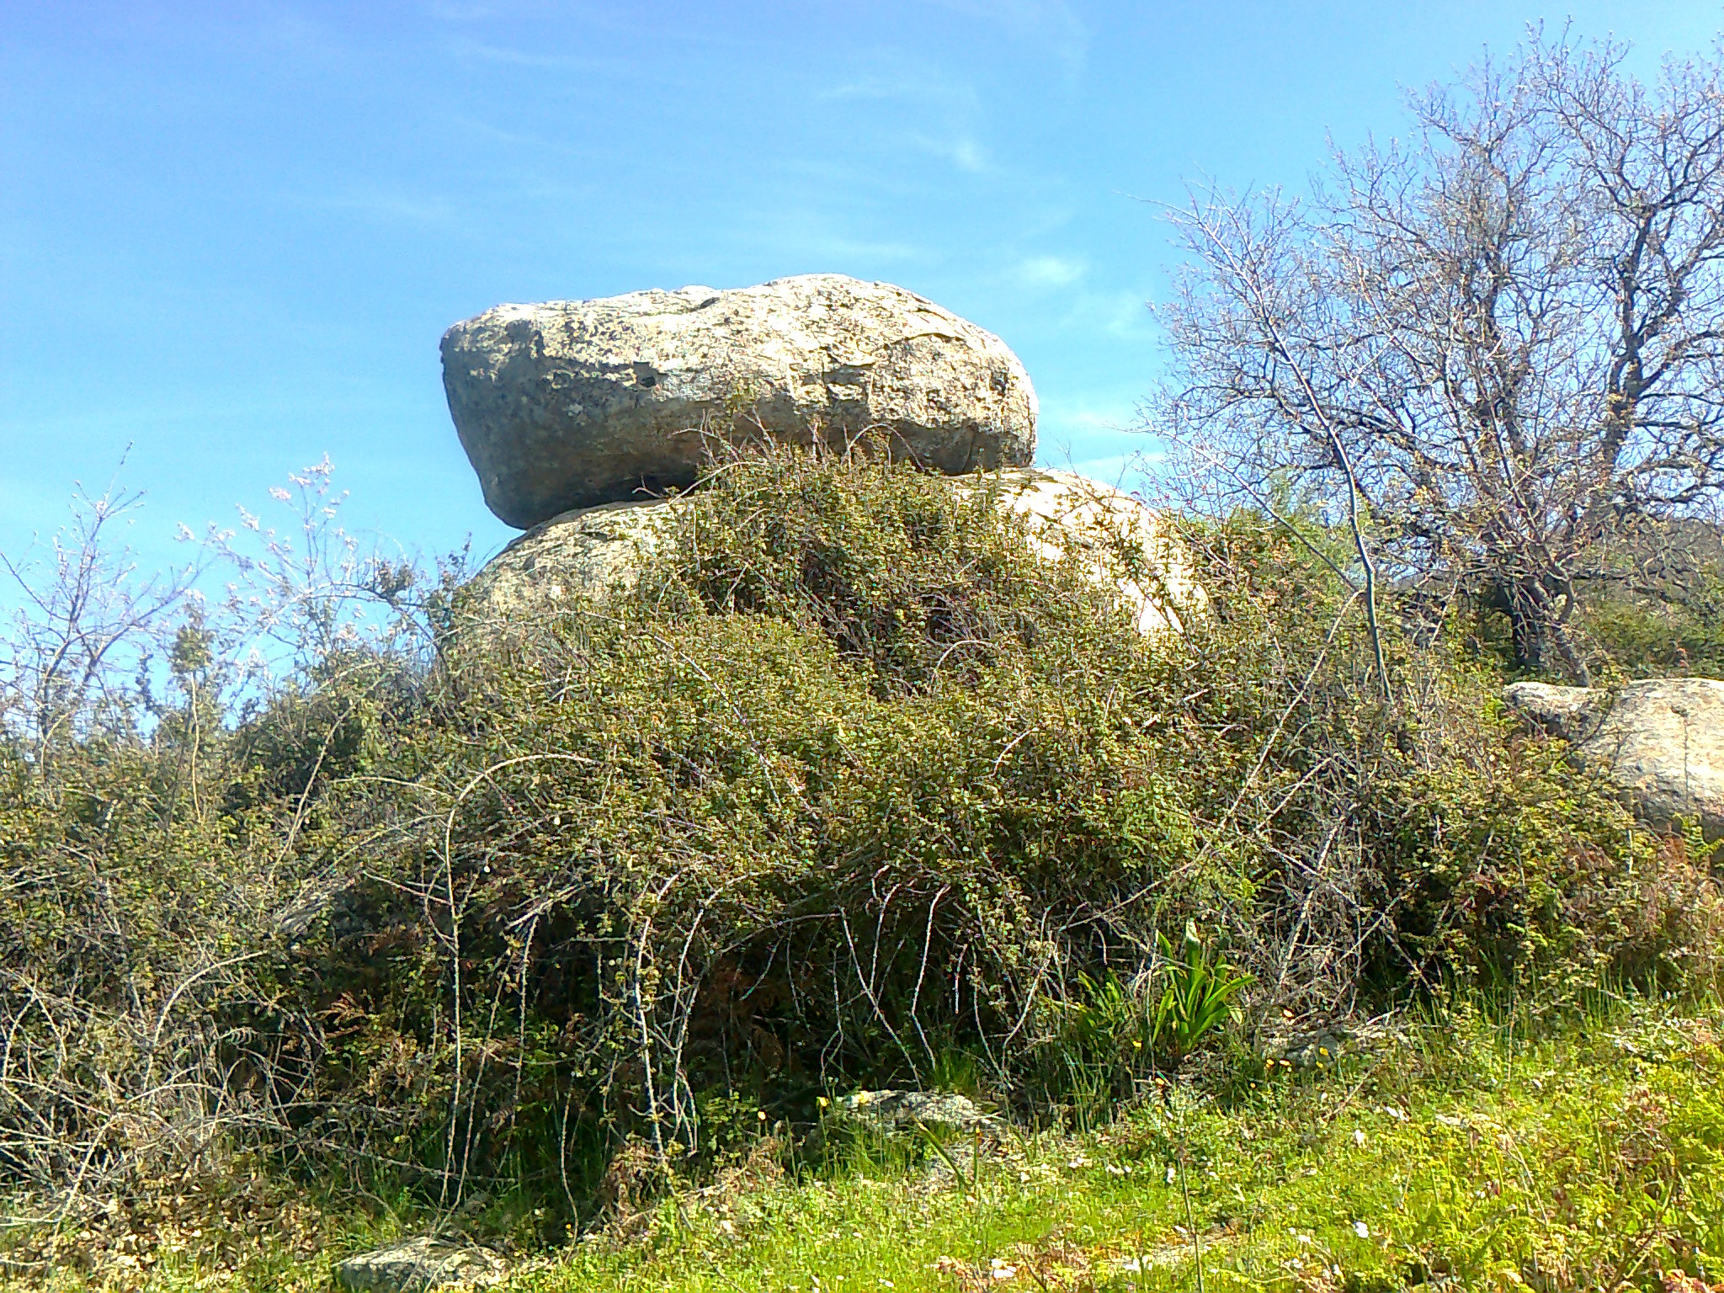
EL PRÓXIMO SÁBADO DIA 27 DE ABRIL Y SIEMPRE QUE EL TIEMPO NO LO IMPIDA (SI LLUEVE SE SUSPENDERÁ) Y ORGANIZADA POR EL AYTO DE ARROYOMOLINOS Y EL DINAMIZADOR DEPORTIVO DE LA MANCOMUNIDAD DE LA VERA TENDRÁ LUGAR LA VII RUTA-CONVIVENCIA A LA PIEDRA ENCARAMÁ.
LA ACTIVIDAD CONSISTIRÁ EN QUE ESTE DÍA NOS CONCENTRAREMOS EN LA PLAZA A LAS 10:30 HORAS, PARA SUBIR HACIENDO UNA RUTA SENDERISTA DE APROXIMADAMENTE UNA HORA A LA PIEDRA ENCARAMÁ, PARA UNA VEZ ALLI, PASAR EL DÍA EN CONVIVENCIA REALIZANDO JUEGOS, ETC. PARA VOLVER SOBRE LAS 17:30 PARA ESTAR COMO MUY TARDE A LAS 19:00 EN EL PUEBLO.
PARA PARTICIPAR EN ESTA ACTIVIDAD BASTA CON ESTAR A LAS 10:30 EN LA PLAZA, AUNQUE LOS MENORES DE EDAD DEBEN IR ACOMPAÑADOS DE SUS PADRES O DE UN MAYOR RESPONSABLE, UNICAMENTE LOS MAYORES DE 12, PODRAN ACUDIR SOLOS, ESO SÍ CON SU CORRESPONDIENTE AUTORIZACIÓN, QUE ENTREGARÁ EL DINAMIZADOR DEPORTIVO.
TODOS LOS PARTICIPANTES DEBEN LLEVAR ROPA CÓMODA, SU COMIDA, BEBIDA, GORRA, ETC. EN ESTA RUTA PUEDE PARTICIPAR TODA AQUELLA PERSONA QUE LO DESEE, DA IGUAL EDAD, (SIEMPRE QUE PUEDA ANDAR AL MENOS UNA HORA) POBLACIÓN, ETC.
PARA CUALQUIER INFORMACIÓN O ACLARACIÓN CONTACTAR CON EL DINAMIZADOR DEPORTIVO ANTONIO RODRIGUEZ 647769192.
ANIMAROS LO PASAREMOS MUY BIEN


